Full Server, Core Server y Tres Opciones Diferentes Más

|  |  |
| --- | --- |
| Guillermo Delprato, MCT-MCITP-MCTS-MCSE(NT 3.51/4.0/2000/2003)-MCSA  Soy uno de los primeros certificados en Argentina en tecnologías Microsoft desde el año 1996, dedicándome principalmente a capacitación, siendo MCT, y actualmente a consultoría sobre sistemas operativos, soluciones de conectividad entre redes y seguridad. | Octubre 2012 |
| [Blog](http://windowserver.wordpress.com/) | |

Sigo investigando Windows Server 2012 (Release Candidate en este momento) y cada vez encuentro nuevas sorpresas, o configuraciones hasta ahora poco documentadas

Como todos sabemos, durante el proceso de instalación nos ofrece dos alternativas: por omisión es “Server Core”, o además “Server with GUI”   
Además tenermos 3 opciones más, sólo que debemos configurarlas

Podemos tener una “Más Full” que “Server con GUI”, una intermedia, y una “Más chica” que “Server Core”

Por ahora las llamaré con un número, ascendente cuanto menos ocupe: 1, 2, 3, 4 y 5. Siendo la 2 “Server with GUI”, y la 4 correspondiente a “Server Core”

Y como si fuera poco, veremos que podemos cambiar de una otra en la misma instalación :)

**ACTUALIZADO 15/08/2012**

A estas opciones las llamaré:

**Server Full-Full**

**Server with GUI**

**Server with Reduced GUI**

**Server Core**

**Server Core Reduced**

Voy a partir de la instalación más común que hacemos los que estamos investigando el producto como es “Server with GUI” (2.) ya que nos ofrece la interfaz gráfica amigable, y permite administrarlo más fácilmente, aunque no sea la opción más eficiente y conveniente

## “Server with GUI” a “Server Full-Full” (2. a 1.) y Viceversa

Veamos cómo pasamos de la (2.) a la (1.). Esta opción, en realidad es la menos interesante para los administradores, ya que en realidad está orientada al uso con Remote Desktop y la experiencia de usuario.

Aunque yo no descartaría en este momento que en algunos casos suceda algo semejante a lo ocurrido durante la salida de Windows Vista, como fue el uso de “Server as Super Workstation”

Si agregamos el componente “Desktop Experience”

* 1. 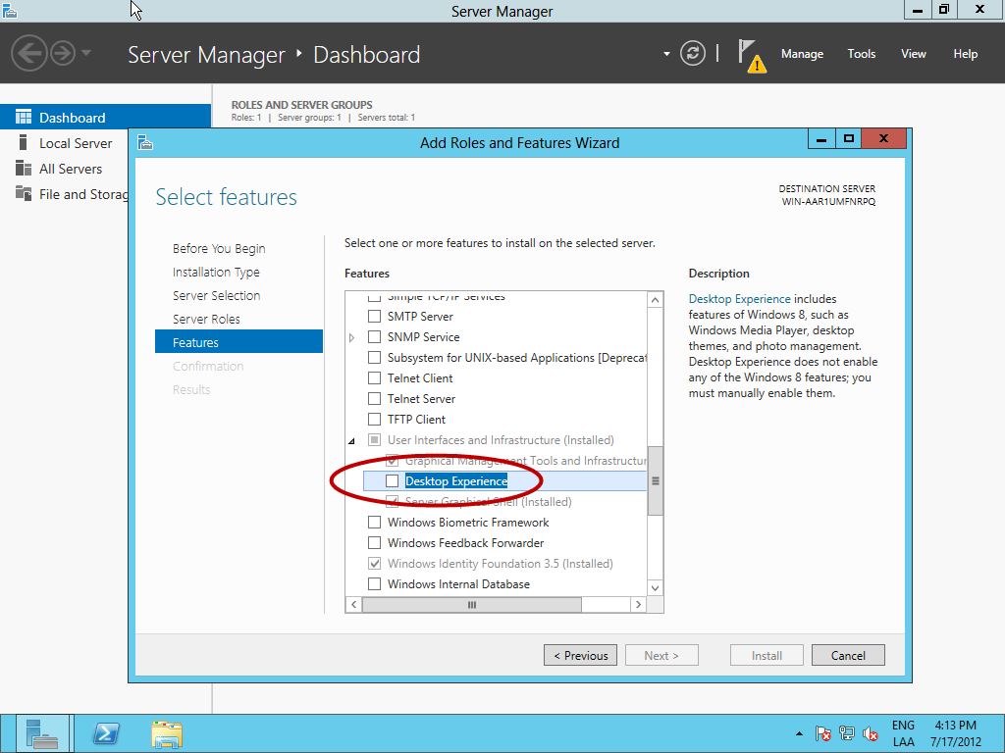

Veremos algunas “sorpresas”

* 1. 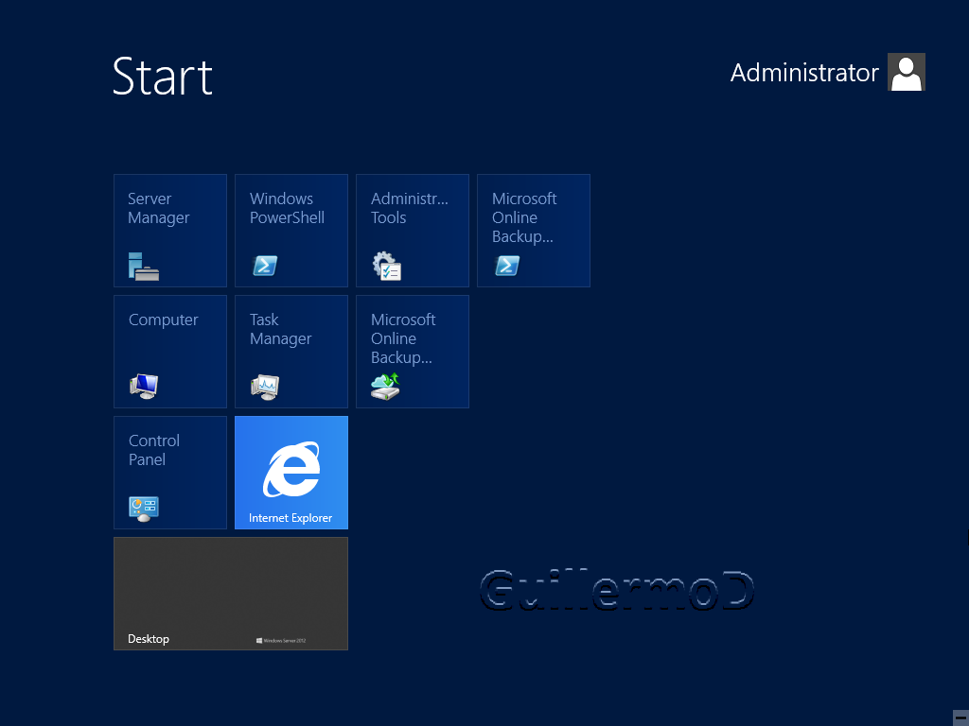
  2. 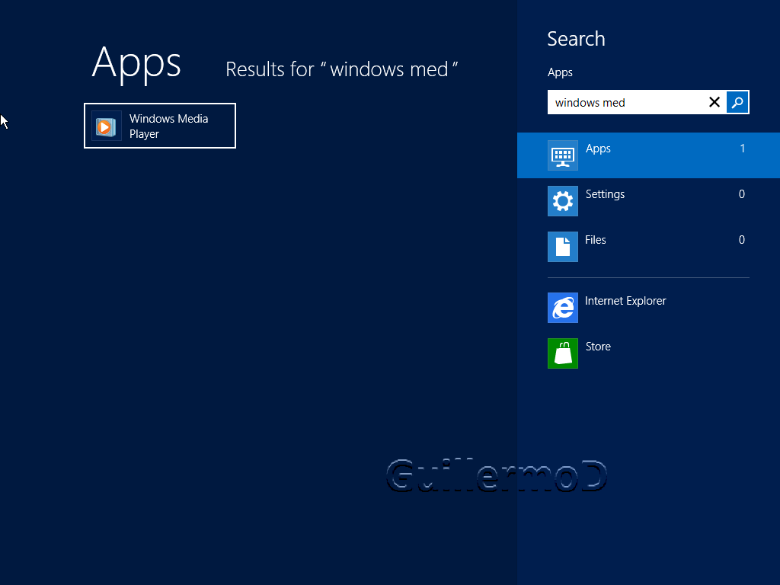
  3. 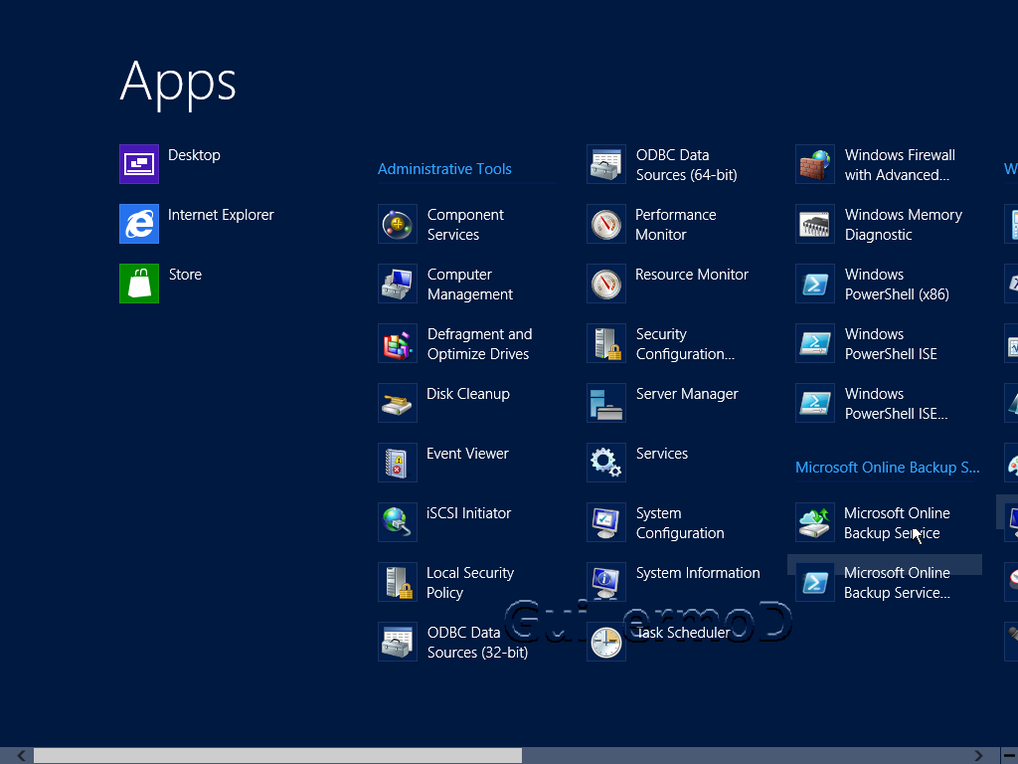
  4. 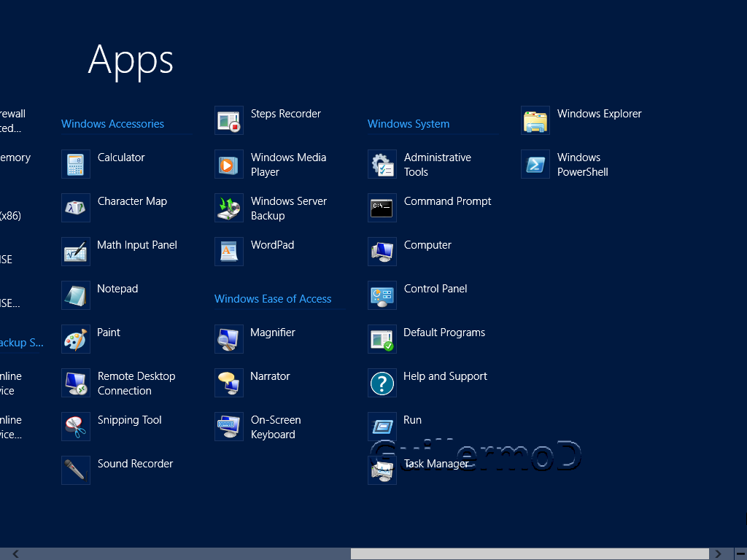
  5. 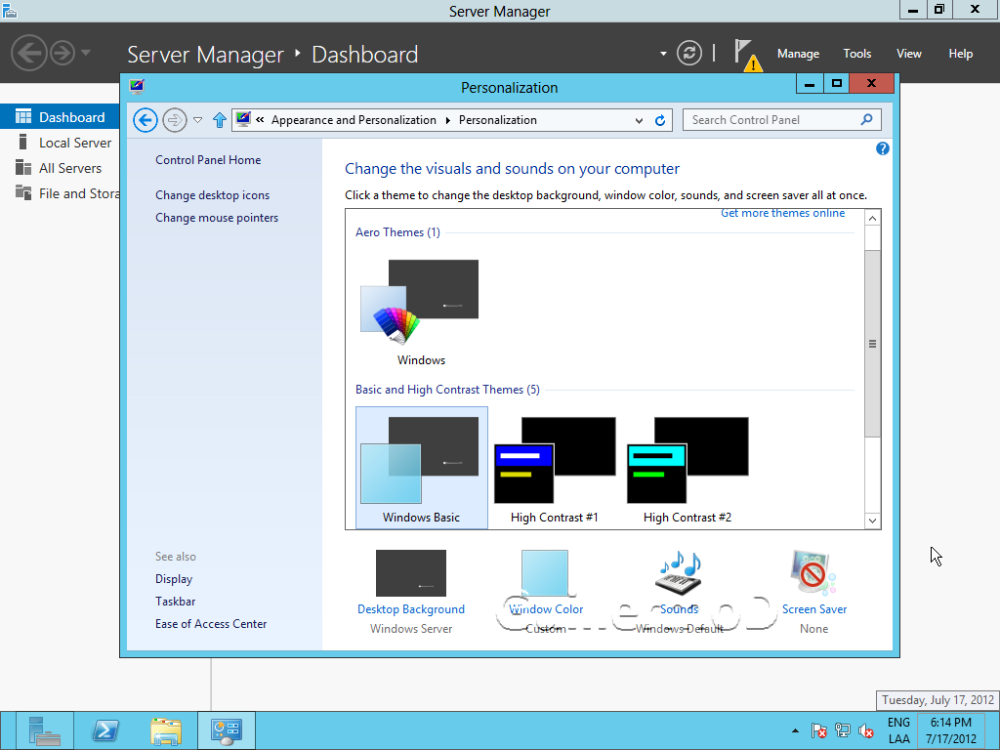

Ahora vamos a ir cambiando a versiones con “menos”. Lo primero que haré es desinstalar “Desktop Experience”, para volver a “Server with GUI”. No pondré capturas de pantalla porque entiendo que todos ya sabemos cómo desinstalar un “Feature”

## “Server with GUI” a “Server with Reduced GUI” (2. a 3.) y Viceversa

Volviendo al asistente para desinstalar “Features”, veo que bajo “User Interfaces and Infrastructure” aparece la opción “Server Graphical Shell”, que de acuerdo a la descripción aunque permite la administración mediante GUI, elimina Windows Explorer, e Internet Explorer.   
Para el primero ya veremos un “truco”. Para la segunda, bueno sin comentarios si alguno utiliza el servidor para navegar por Internet, no voy a hacer comentarios :)

* 1. 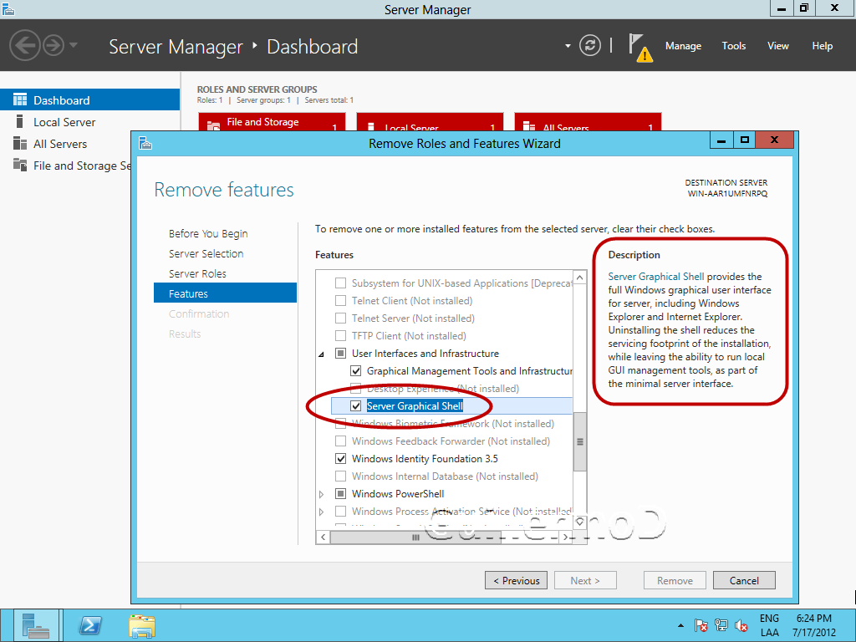

Desinstalemos, reiniciemos y observemos

Podemos ver que hemos “perdido” el escritorio, pero “Server Manager” funciona, y además, probando las “Tools” veo que todas funcionan normalmente, salvo “Performance Monitor” que muestra un error de incialización de la MMC, pero luego funciona normalmente

* 1. 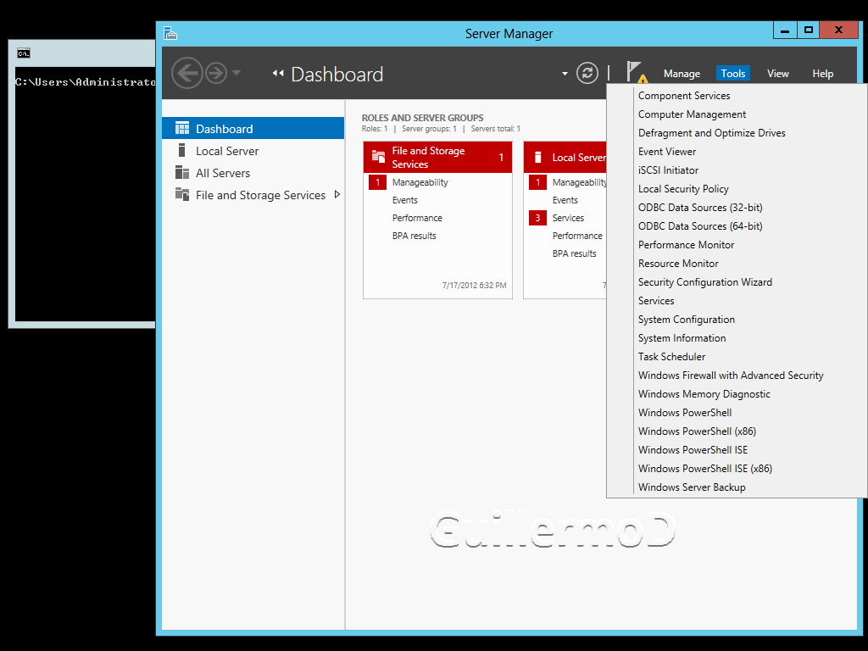

Internet Explorer no está más disponible, como así tampoco el “Desktop”

Había comentado de un “truco” para el Windows Explorer. No es lo mismo pero para las operaciones básicas de archivos servirá. Abrimos el Notepad, y desde el menú Open, mostrando todos los archivos, podremos hacer las operaciones básicas, siempre y cuando no se animen con la línea de comandos (CMD.EXE) :)

* 1. 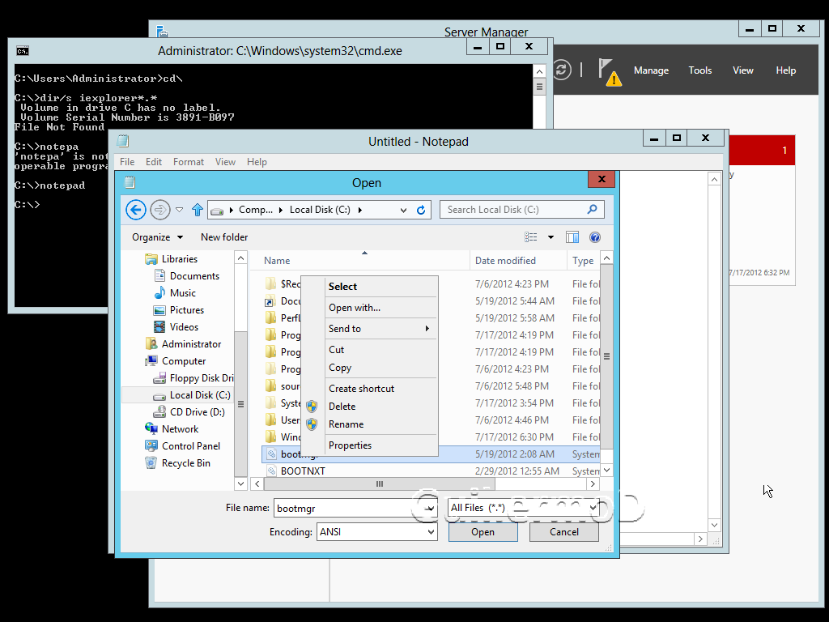

Para deshacer el cambio, como es lógico sólo alcanza con reinstalar “Server Graphical Shell”

## “Server with GUI” a “Server Core” (3. a 4.) y Viceversa

Siguiendo un proceso análogo al anterior, en este caso desinstalaré “Graphical Management Tools and Infrastructure”

Con esto lo que conseguiremos es llegar a “Server Core”, ~~equivalente a que hubiéramos elegido esa versión durante el proceso de instalación~~

ACTUALIZACION:

Si durante la instalación elegimos la opción “Server Core” (4), en realidad estamos instalando “Server Core Reduced” (5)   
Y por lo tanto para agregar cualquier componente debemos poder acceder a los archivos de instalación

Para montar la imagen de donde se sacarán los binarios necesarios debemos poder acceder al DVD, y ejecutar:

MD C:\Mount

DISM.EXE /Mount-Image   
/ImageFile:<DVD>:\Sources\Install.wim /Index:4 /MountDir:c:\Mount /ReadOnly

* 1. 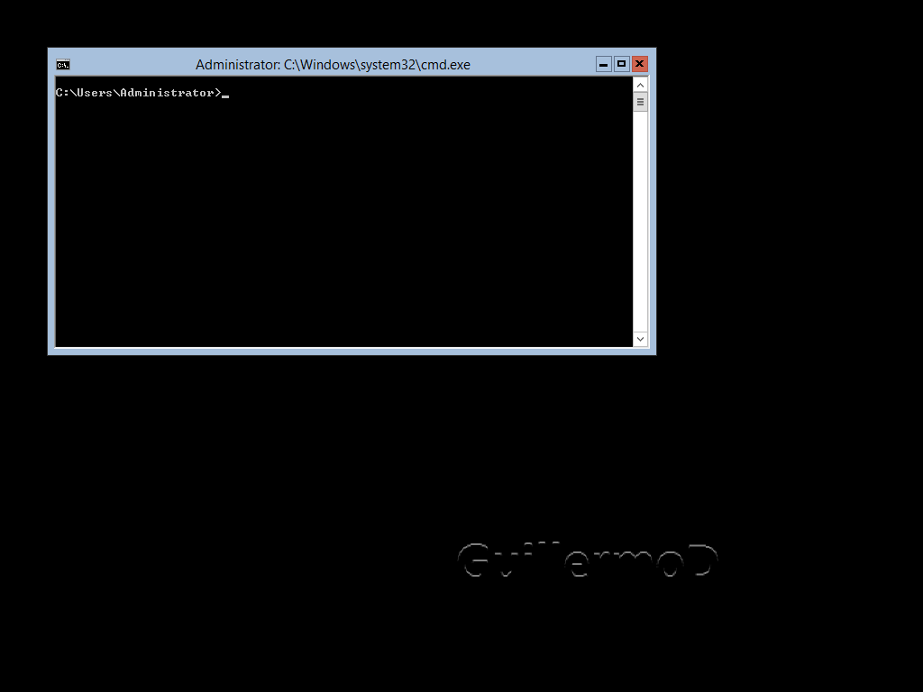

Si luego de esto nos arrepintiéramos y quisieramos volver a la interfaz gráfica, es sencillo con PowerShell

Desde línea de comandos llamamos a PowerShell simplemente escribiendo su nombre, y luego ejecutamos

Import-Module ServerManager

Install-WindowsFeature Server-Gui-Mgmt-Infra, Server-Gui-Shell -Source C:\Mount\Windows\Winsxs –Restart

O ejecutar

Install-WindowsFeature -IncludeAllSubFeature User-Interfaces-Infra -Source C:\Mount\Windows\Winsxs -Restart

* 1. 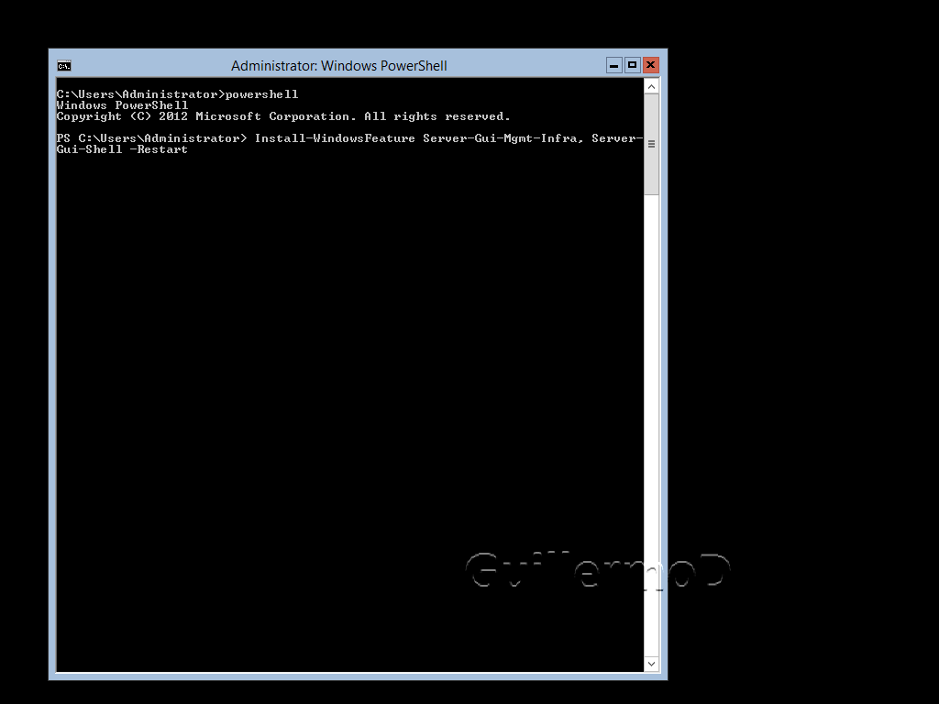

## “Server Core” a “Server Core Reduced” (4. a 5.) y Viceversa

Aunque “Server Core” ya es una versión muy reducida, inclusive porque aún no soporta ciertas funcionalidades, la podemos achicar aún más

Cuando tenemos instalada una versión “Server Core” los componentes no están instalados, pero en realidad están presentes, y ocupando espacio en disco

Por lo tanto si estamos seguros que no utilizaremos alguna funcionaliad la podremos desinstalar

Para eso debemos acudir a la ayuda de PowerShell. Lo primero es cargar el módulo ServerManger, luego debemos averiguar cuál es el nombre del “feature” que deseamos remover, y por último proceder a su remoción

Así que debemos ejecutar

PowerShell ←Ejecutamos PowerShell

Import-Module ServerManager ←Importamos el módulo ServerManager

Get-WindowsFeature ←Obtenemos el nombre exacto del Feature

Uninstall-WindowsFeature <FeatureName> –Remove ←Eliminamos

Cabe aclarar que el “-Remove” realmente elimina los archivos necesarios para la reinstalación, con lo cual podemos achicar el espacio ocupado en disco

Pero de todas formas siempre podremos recuperarlos en caso de arrepentirnos, aunque en este caso debemos montar una imagen WIM de una versión con Gui para recuperar los archivos

El proceso no es complicado

Creamos una carpeta para montar el WIM  
  
mkdir C:\Mount

Determinamos el índice de la versión a montar  
  
DISM /get-wiminfo /wimfile:<DVD>:\Sources\install.wim

Montamos la imagen  
  
DISM /mount-wim wimfile:<dvd>:\Sources\install.wim  
  
/index:<#paso-anterior> /Mountdir:C\Mount

Y finalmente ejecutamos  
  
Install-WindowsFeature <FeatureName> -Restart  
  
-Source:C:\Mount\Windows\Winsxs

* 1. 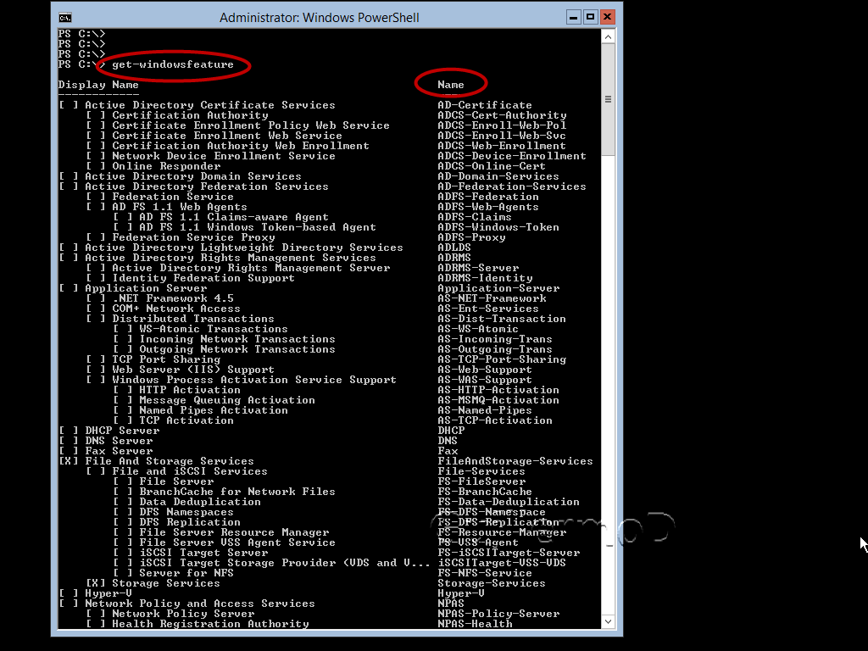

Esto es todo por ahora, no son sólo 2 las versiones, sino que en realidad son 5 opciones diferentes, desde “casi un desktop” hasta la versión “más minimalista”